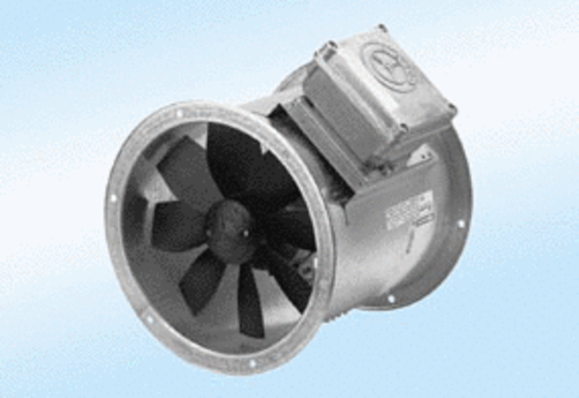Osiowy wentylator kanałowy DZR 35/2 A-ExOpakowanie jednostkowe: 1 sztukaAsortyment: C
Numer artykułu: 0086.0772Producent: MAICO

